**APLICAÇÃO DA TECNOLOGIA NO DESENVOLVIMENTO DE UM SISTEMA DE GESTÃO NA SAÚDE DAS PESSOAS**

Gustavo Pesco

gustavopesco@gmail.com

Ezequiel Mioranza

ezequielmioranzabomfim@gmail.com

**INTRODUÇÃO**

Os sistemas de informação na área de saúde podem ajudar a agilizar os processos dentro dela. No cenário atual identifica-se que em nosso estado não tem um sistema específico para procura de unidades de saúde, a única forma de fazer isso seria com uma pesquisa no google. Com base nisso teve-se a idéia de criar um aplicativo que resolva esse problema

O objetivo principal do aplicativo é disponibilizar para o público em geral a facilidade na hora de encontrar uma unidade de saúde pública ou privada de acordo com a sua necessidade (especialidades). Isso facilitará as pessoas a procurar por unidades de saúde próximas, caso ela não conheça a região.

**INFORMÁTICA EM SAÚDE** (topico1 referencial teorico)

Atualmente, a informática é ferramenta utilizada de forma a agilizar a informação nas mais diversas áreas de atuação. Na área de saúde, o crescimento cada vez mais rápido da quantidade de dados processados e armazenados vem demandando profissionais com conhecimentos multidisciplinares, com ênfase na utilização eficiente de ferramentas de TI, ferramentas estas cada vez mais incorporadas aos serviços de saúde [1].

A aplicação de tecnologia da informação e comunicação com foco em otimizar a informação obtida, seja no levantamento dos dados do paciente ou demais dados hospitalares, com o intuito de ser utilizada na solução de problemas no contexto assistencial é chamada de informática em saúde [2].

Apesar de diversas iniciativas em relação à utilização da informática em saúde, o Brasil ainda precisa explorar mais a área a fim de utilizá-la como ferramenta de auxílio na qualidade dos serviços prestados aos pacientes. Um exemplo desta melhoria é que com o emprego de recursos computacionais existe um ganho relacionado ao tempo, trazendo maior disponibilidade dos profissionais na atenção direta ao paciente [3].

**SISTEMAS APLICADO A SAÚDE**

CONCEITO DE SISTEMA DE SAÚDE

Segundo a publicação n.° 234 da OPAS9 "o sistema de saúde é um conjunto de mecanismos através dos quais os recursos humanos e a capacidade instalada se organizam por meio de um processo administrativo e de uma tecnologia médica para oferecer prestações de saúde integrais, em quantidade suficiente e de qualidade adequada para cobrir a demanda de serviços da comunidade a um custo compatível com os fundos disponíveis. A assistência à saúde deve ser acessível a toda a comunidade sem exceções e em forma contínua e integral desde a concepção até a morte. [4]

Cada vez mais críticos e sempre de olho no que acontece tanto ao seu redor quanto em contextos distintos dos seus, haja vista o alcance das redes sociais e das diferentes mídias, as pessoas vêm se tornando cada vez mais exigentes. Esse aumento no nível de exigência não é diferente no domínio hospitalar, do qual os pacientes requerem atendimentos mais individualizados e eficazes. [5]

O atendimento diferenciado que os usuários dos serviços médicos requerem consiste na associação da atenção clínica de qualidade com a agilidade, eficiência e objetividade na prestação de serviços administrativos. [5]

O nível de satisfação dos pacientes com o serviço prestado é importante tanto para eles próprios quanto para a instituição que o oferece. Além de poder consistir em um estímulo para o restabelecimento do bem-estar do paciente, que se sente à vontade com o atendimento, a prestação satisfatória de serviços é fundamental para a manutenção da competitividade do estabelecimento no contexto mercadológico da saúde.[5]

**Tecnologias a serem utilizadas**

Parte de programação: Flutter

Banco de dados: Mysql

Parte dos mapas: Bing ou Google

**Ideia Principal**

Mapa(localizar mais próximo e acessível, de acordo com a sua necessidade );

Informar o usuário sobre campanhas de vacinação e conscientização perto da área onde ele reside;

Lembrete para medicamento ou consultas( o usuário irá fazer o cadastro);

Histórico (o aplicativo irá fornecer um histórico de buscas do usuário);

**Como o aplicativo irá funcionar:**

Será necessário o usuário se cadastrar para ter acesso a todas as funcionalidades do sistema. Sem o cadastro o sistema irá apenas apresentar as unidades de saúde para tratamentos de emergência que estão próximos a ele.

Para o funcionamento do aplicativo será necessário que a localização do dispositivo esteja ligada, para que o aplicativo consiga buscar as unidades mais próximas em relação a sua localização atual.

O sistema terá uma tela em que o usuário deverá colocar o tipo de especialidade conforme sua necessidade. Ex: Tratamento cardíaco, Oftalmologia, Ortopedia, etc…).

Após fazer a escolha, o sistema listará em ordem crescente pela distância, todas as unidades próximas ao usuário, que poderá selecionar a de sua preferência.

Em seguida conforme a escolha descrita no tópico acima, o sistema apresentará um trajeto para que o usuário chegue até o seu destino.

**DER:**

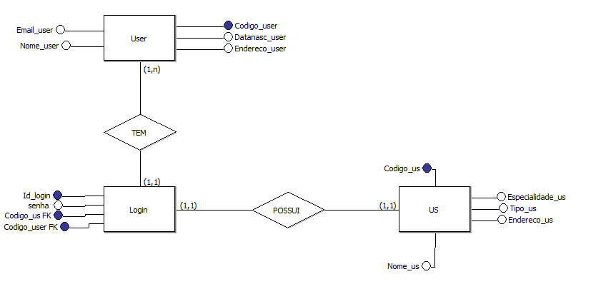

**Diagrama de caso de uso:**

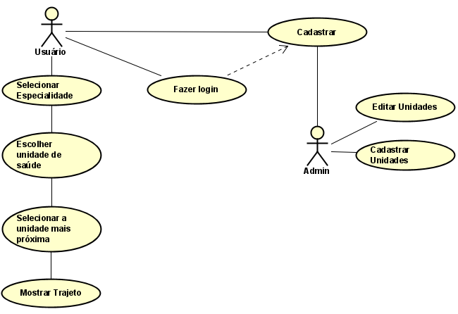

**Diagrama de classe:** 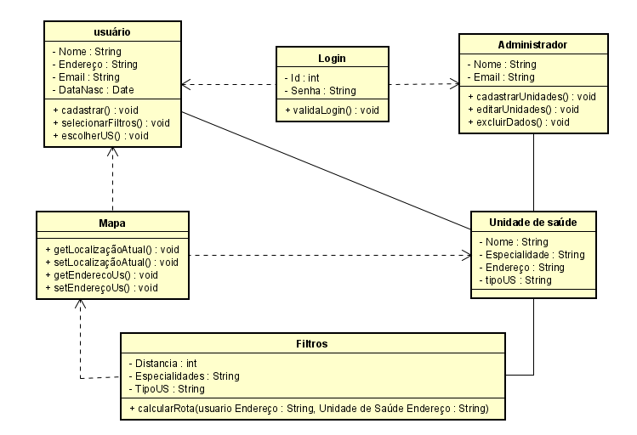

**Diagrama de Sequência:**

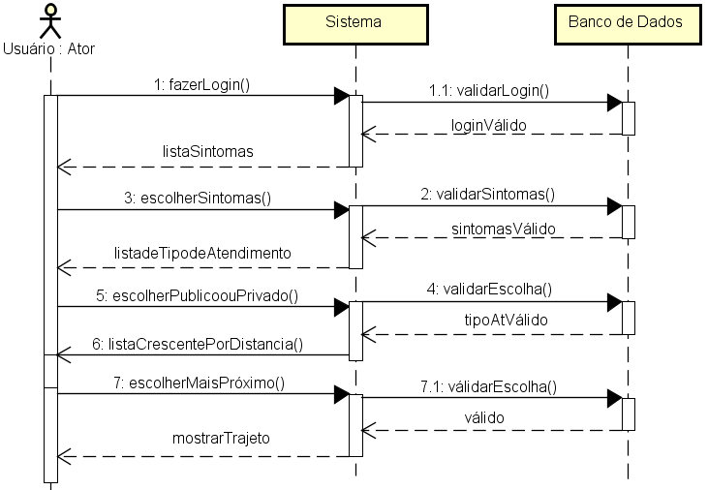

**REFERÊNCIAS**

[1] L. M. Matsuda, Y. Dora, M. Évora, I. H. Higarashi, C. S. Gabriel e K. C. Inoue, “Informática em enfermagem: Desvelando o uso do computador por enfermeiros,” Texto contexto enfermagem, pp. 178-186, 2015.

[2] SBIS, Competências Essenciais do Profissional de Informática em Saúde, 2012.

[3] H. F. MARIN e I. C. K. O. CUNHA, “Perspectivas atuais de informática em Enfermagem,” Revista Brasileira de Enfermagem, vol. 59, pp. 354-357, 2006.

[4] CAMPEDELLI, M. C. — A Teoria de Sistemas aplicada à Saúde. Rev. Esc. Enf. USP, 72(2):109-116, 1978.

[5] LEUCOTRON - Gestão hospitalar: entenda como a tecnologia pode ajudar.https://blog.leucotron.com.br/gestao-hospitalar-entenda-como-a-tecnologia-pode-ajudar/